Informatique et création numérique

Création d'un arrière-plan avec Photofiltre

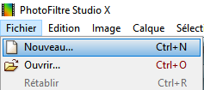

**1**

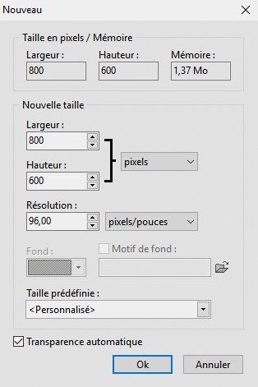

**2**

1. Dans **Photofiltre** créer une nouvelle image ayant comme dimension **800 x 600 pixels**.
2. Pour réaliser un dégradé de couleurs :

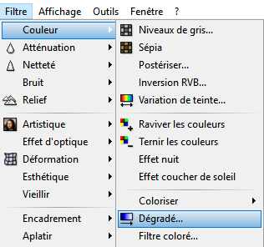

**3**

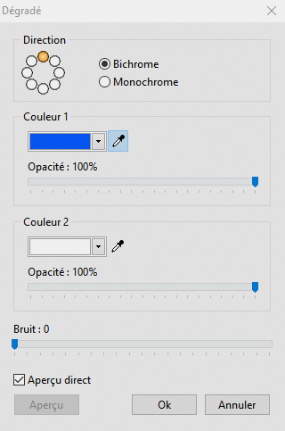

**4**

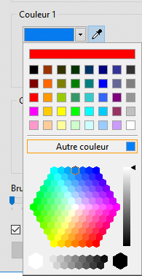

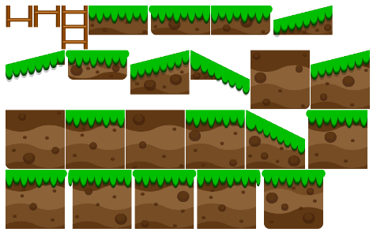

1. Le décor sera créé à partir d'images transparentes **libres de droit**.

Dans le dossier "**medias-scene-jeu**" vous trouverez des images pouvant servir à la création de votre scène de jeu.

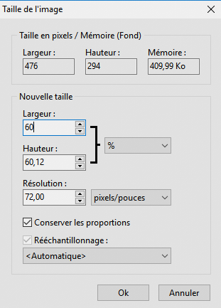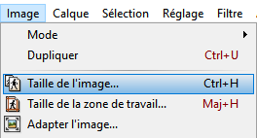

**5**

Ouvrir une image dans **photofiltre**.

1. Si cette image est trop grande, il faut la réduire.
2. Pour réaliser le sol, il faut isoler des éléments du spritesheet.

**Attention**, éviter de prendre les plans inclinés et l'échelle.



**+**

**+ ….**

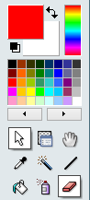

**6**

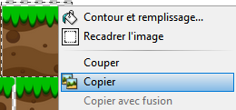

**7**

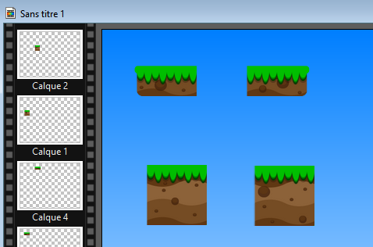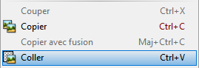

**8**

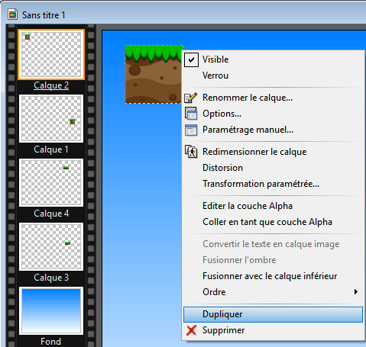

**Pour dupliquer un calque**

**9**

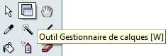

**Pour sélectionner un calque**

**9**

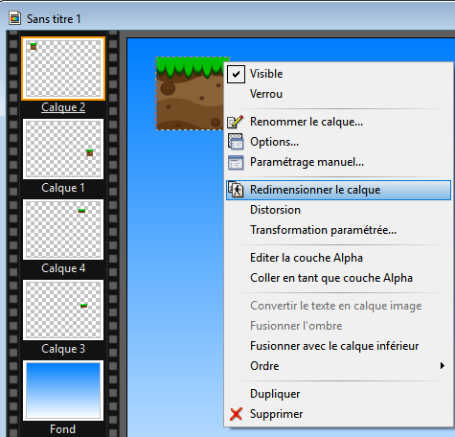

**Pour redimensionner un calque**

**9**

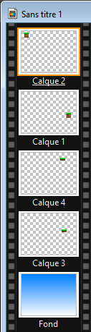

**Pour modifier l'ordre des calques**

**Calque le plus reculé**

**Calque le plus avancé**

**Faire glisser avec la souris pour modifier l'ordre des calques**

**9**

1. **Dupliquer**, **déplacer** ou **ajouter** des calques pour composer votre image d'arrière-plan.

Quelques fonctions bien utiles dans Photofiltre :

**Clique droit**

**Clique droit**

1. Quelques exemples d'arrière-plans possibles :

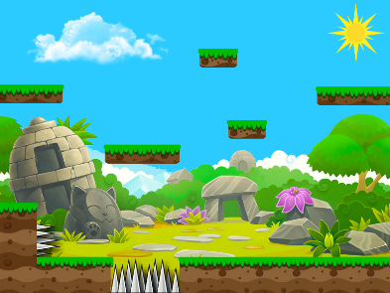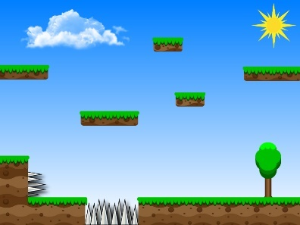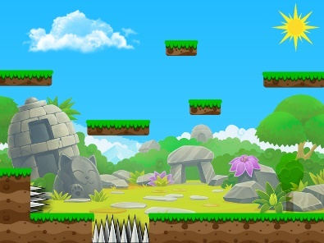

**Avec juste un dégradé de couleurs en fond**

**Avec une image en fond**

**Avec une image en fond + une opacité à 80 %**

1. Une fois votre arrière-plan terminé, enregistrer le sous **deux formats** :

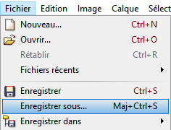

**10**

* Au **format natif** de Photofiltre (extension **.pfi**) pour éventuellement modifier plus tard votre image.

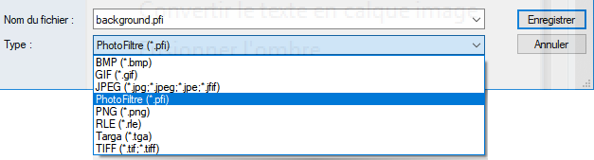

**11**

* Au **format Jpeg** avec un **taux de compression** qui donne un fichier pas trop volumineux mais qui ne détruise pas trop l'image.

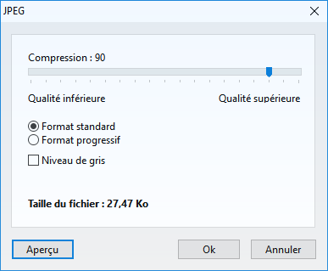

**13**

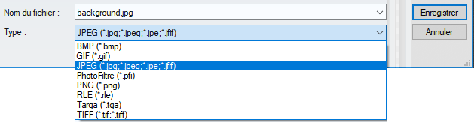

**12**